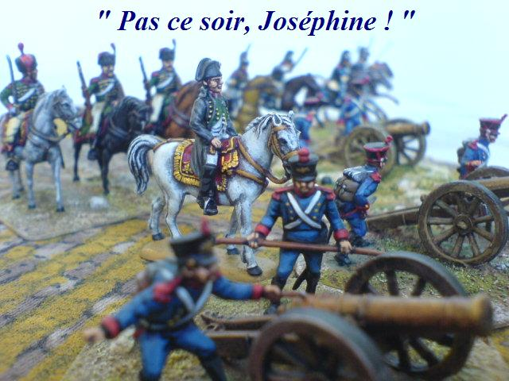
Jeu avec figurines pour batailles Napoléoniennes,
Par Pierre Laporte

« Pas ce soir, Joséphine ! » est une règle fast play « grand tactique » (une unité ≈ une brigade), avec pour objectifs l’adaptabilité à tout type de surface de jeu, et la réduction à minima des situations litigieuses.

1 – Matériel
2 – Principes
3 – Composition des unités
4 – Doctrines
5 – Tour de jeu
6 – Points de Commandement
7 – Activation des unités
8 – Activation groupée
9 – Mouvements
10 – Tirailleurs
11 – Tirs
12 – Assauts
13 – Tirs d’opportunité/en soutien
14 – Esquives
15 – Percées
16 – Vétérans/Bleusaille
17 – Unités fougueuses
18 – Unités en carrés
19 – Unités stoïques
20 – Généraux
21 – Suggestions de caractéristiques d’unités
22 – Exemple de scénario : Quatre Bras 1815

1 - Matériel
Une réglette, des dés, des jetons de différentes couleurs et un récipient opaque.

2 - Principes
Chaque unité occupe et contrôle un espace virtuel dont le diamètre équivaut à une Unité de Distance (UD, par exemple 10cm), fixée en fonction de la surface de jeu. Le point central de ce secteur est visualisé par un petit marqueur symbolique quelconque (par exemple, une figurine individuelle d’officier) ; c’est ce point qui est déplacé en cas de mouvement et qui sert de référence pour toutes les mesures et pour déterminer la situation tactique de l’unité. Les éléments de figurines composant l’unité sont donc simplement disposés autour, et on considère que deux unités sont au contact quand 1 UD sépare leurs points de référence. Ce système est compatible avec une surface de jeu en grille d’hexagones, auquel cas le point de référence de chaque unité correspond au centre de l’hexagone qu’elle occupe.

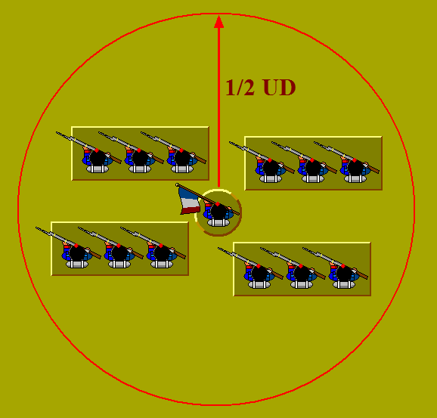
Note : l’orientation des éléments n’a pas d’incidence sur le jeu, excepté pour effet visuel ; toutefois, une pénalité exponentielle destinée à simuler les difficultés à faire front s’applique lorsqu’une unité doit combattre plusieurs adversaires simultanément.

3 - Composition des unités
Nombre d’éléments maximal par unité :
Infanterie 5
Cavalerie 4
Artillerie 3

4 - Doctrine
La doctrine des unités d’infanterie de chaque camp est définie en début de partie, et ne peut être modifiée en cours de jeu (M : ordre mince ; Mx : ordre mixte ; P : ordre profond) :
1805 1807 1809 1812 et +
Angleterre M M M M
Autriche M M M/P M/P
France Mx Mx Mx Mx
Prusse M M M M/P
Russie M M/P M/P M/P

5 - Tour de jeu
Chaque camp choisit une couleur, valable pour toute la durée de la partie. En début de tour, chaque joueur rassemble autant de jetons de sa couleur qu’il a d’unités sur la table.
Les jetons des deux camps sont mélangés dans un bol, puis piochés l’un après l’autre, chacun déclenchant l’activation d’une unité au choix de l’un ou l’autre camp selon sa couleur.
Lorsqu’une unité est activée, on place le jeton auprès de son point de référence. Si une unité est détruite avant d’avoir été activée, un jeton de la couleur correspondante est défaussé.

6 - Points de Commandement
En début de tour, chaque joueur effectue le calcul de ses Points de Commandement (PC).
Tirer 1 dé pour 8 éléments, et faire la somme des scores obtenus. Prendre des d4 pour un général en chef médiocre, des d6 pour un général standard, ou des d8 s’il est désigné comme supérieur. Par exemple, tirer 3d6 pour une armée de 24 éléments commandée par un général « standard ». On peut employer, par exemple, un d20 posé en vue et que l’on tourne au fur et à mesure pour mémoriser et indiquer en cours de jeu le nombre de PC disponibles.
Les éventuels PC inutilisés ne sont pas reportés d’un tour sur l’autre. Aucun PC n’est collecté si l’effectif de l’armée a chuté en dessous du seuil requis, ou consécutivement à l’élimination du général en chef (un général subalterne peut par la suite prendre la relève, mais il sera forcément considéré comme « médiocre » en termes de jeu).

7 - Activation
Désigner l’unité activée. En fonction de son organisation et de sa valeur, l’unité est caractérisée par un Score Basique (SB) d’initiative, gradué de 1 à 4, et que le joueur peut augmenter à souhaits en dépensant ses PC. Tirer 1d6 ; si le score obtenu est inférieur ou égal au SB éventuellement modifié par l’ajout de PC, l’unité est activée avec succès (prendre la colonne ordre mixte pour la cavalerie et l’artillerie) :
Valeur/Doctrine Ordre mince Ordre Mixte Ordre profond
2ème Ligne 1 2 3
1ère Ligne 2 3 4
Elite 3 4 5
Par exemple, il faut dépenser 4 PC pour activer avec succès à coup sûr une unité de SB 2.
Une unité activée avec succès peut effectuer un tir, ou une marche forcée et/ou un assaut. En cas d’échec, l’unité peut juste effectuer un mouvement basique (voir 9).
Aucun PC ne peut être dépensé pour une unité située à plus de 5 UD de son général en chef.

8 - Activation groupée
On peut activer ensemble plusieurs unités au contact, en effectuant un seul test collectif en prenant le SB de la meilleure. Ces unités doivent toutefois appartenir à la même catégorie (infanterie/cavalerie/artillerie), et en cas d’échec au test, toutes en subissent la conséquence.
Procédure : lorsqu’un jeton de sa couleur est pioché, le joueur déclare effectuer une activation groupée et désigne les unités concernées. Le SB de l’unité de référence est réduit d’un cran par unité subordonnée activée conjointement.
Pour chaque unité subordonnée activée, un jeton de la couleur correspondante est pris du bol.
Les unités activées en groupe sont jouées individuellement, dans l’ordre au choix du joueur.

9 - Mouvements
Catégorie : Mouvement basique Marche forcée
Infanterie 1 UD 2 UD
Cavalerie légère 1 UD 5 UD
Cavalerie de bataille 1 UD 4 UD
Artillerie - 1 UD
- On ne peut pas, dans un même tour de jeu, à la fois pénétrer et quitter une zone de couvert ou de terrain accidenté, ni effectuer de marche forcée dans ces types de terrain.
- Le mouvement est interrompu en parvenant en Zone de Contrôle (à 1 UD) d’une unité, et interdit d’une ZdC ennemie vers une ZdC ennemie.
- L’interpénétration de deux unités amies est possible (on considère que les intervalles le permettent), mais dans le respect de leurs ZdC respectives, avant et après la manœuvre.

10 - Tirailleurs
Chaque unité d’infanterie a une Valeur de Tirailleurs (VT), graduée de 0 à 2 selon son efficacité. La VT intervient en tant que nuisance à l’efficacité des tirs d’infanterie adverses.

11 - Tirs
Les unités doivent être immobiles pour tirer. La Ligne de Tir est tracée et mesurée du point de référence de l’unité tirant à celui de l’unité ciblée. Scores pour toucher (1d6 par élément) :
1 UD 2 UD 3 UD 4 UD
Infanterie en ordre mince 3 ou - - - -
Infanterie en ordre mixte 2 ou - - - -
Infanterie en ordre profond 1 - - -
Artillerie 4 ou - 3 ou - 2 ou - 1
- Un score de 1 est un échec si la cible a une VT supérieure à celle du tireur.
- Un score de 1/2 est un échec si la cible a une VT supérieure de 2 à celle du tireur.
Le score pour toucher est augmenté d’un cran si la cible est désignée comme flagrante (cavalerie, carrés), si l’unité tirant surplombe sa cible ou si elle est composée de fins tireurs (mais un 6 reste toujours un échec). Le score pour toucher est limité à 2 pour les tirs de contre batterie, et est réduit à 1 si le tireur est de l’infanterie occupant des bâtiments.
Une sauvegarde (1d6 par touche) s’effectue en fonction l’éventuelle protection de la cible :
- 1 si cible à couvert ou « bling-bling » (cuirassiers/carabiniers, sauf tir d’artillerie),
- 1 ou 2 si tir de mousqueterie sur de l’infanterie à couvert « dense » (bâtiments, etc.).
Chaque touche réussie occasionne la perte d’un élément.
La LdT est coupée si elle traverse de part en part un terrain masquant la vue, ou plus d’1 UD de terrain masquant la vue, ou la ZdC d’une tierce unité. L’artillerie peut tirer par-dessus une unité amie seulement si une dénivellation du terrain l’y autorise de manière incontestable.

12 - Assauts
Si elle a été activée avec succès et si elle n’a pas tiré, une unité peut initier un assaut sur un adversaire au contact, y compris après une marche forcée.
Chaque unité est caractérisée par une Valeur de Combat (VC), graduée de 1 à 4 :
- 1, combativité réduite, artilleurs,
- 2, combativité moyenne,
- 3, combativité excellente,
- 4, troupe de choc.
Procédure : chaque joueur tire 1d6 par élément, et effectue la somme des scores inférieurs ou égaux à sa VC. Les joueurs comparent les totaux obtenus : l’unité qui réalise le score le plus faible subit un nombre de pertes égal au différentiel. En cas d’égalité, les deux unités perdent un élément chacune. Exemple : l’unité X (VC 4) attaque l’unité Y (VC 3). L’unité X a quatre éléments ; le joueur tire donc 4 dés et obtient 2, 4, 5 et 3, soit un total de 9 car seul le 5 est supérieur à sa VC. L’unité Y a 4 éléments également ; le joueur tire donc lui aussi 4 dés et obtient 2, 4, 2 et 5, soit un total de 4 car le 5 et le 4 sont supérieurs à sa VC. L’unité Y perd donc le combat avec un différentiel de 5 points, et subit donc 5 pertes.
- Les pertes impaires (1ère, 3ème, etc.) occasionnent chacune l’élimination d’un élément,
- Les pertes paires (2ème, 4ème, etc.) se traduisent par un recul d’1 UD. Si le recul ne peut pas être effectué pour cause de mouvement impossible ou parce qu’il rapprocherait l’unité d’un autre adversaire, l’unité perd un élément à la place.
Exemple : l’unité Y qui a subi 5 pertes recule de 2 UD et perd 3 éléments.
La Valeur de Combat est réduite d’un cran :
- Par adversaire combattu durant le tour au-delà du premier,
- Si l’unité est de l’infanterie ou de l’artillerie en terrain défini comme accidenté.
La VC est réduite à 1 (sans tenir compte d’aucun autre modificateur éventuel) si l’unité est de la cavalerie en terrain accidenté ou combattant un adversaire à couvert.
La VC est augmentée d’un cran si l’unité défend un couvert ou surplombe son adversaire,
La VC est augmentée de deux crans si l’unité est de l’infanterie défendant un couvert dense.
Quels que soient les modificateurs, la VC est toujours de 1 au minimum et de 5 au maximum.

13 - Tirs d’opportunité/en soutien
Si elle n’a pas encore été activée, une unité assaillie ou au contact d’une unité amie assaillie peut tenter de tirer avant résolution de l’assaut. L’unité doit pour cela tester sous son SB, éventuellement modifié par l’ajout de PC, mais est considérée comme activée même en cas d’échec : elle reste immobilisée et un jeton de la couleur idoine est consommé.

14 - Esquive
Si elle est plus rapide que son adversaire et n’a pas encore été activée, une unité assaillie peut tenter d’esquiver le combat en décrochant à marche forcée. L’unité doit pour cela tester sous son SB, idem tir d’opportunité.

15 - Percée
Si son adversaire est détruit, ou s’il a reculé ou esquivé suite à un assaut, une unité peut venir prendre sa place ; elle doit le faire obligatoirement si elle est désignée comme « over-confident » (voir paragraphe 17). S’il l’amène au contact d’un autre adversaire, le mouvement de percée peut déclencher un combat consécutif, mais seulement suite à une esquive, et seulement si l’unité n’a pas excédé sa distance maximale de déplacement. Si l’unité est over-confident l’éventuel combat consécutif est obligatoire.

16 - Vétérans/Bleusaille
En cas d’égalité des scores lors d’un assaut :
- des vétérans ne perdent pas d’élément face à un adversaire standard ou bleusaille,
- une unité standard ne perd pas d’élément face à une unité de bleusaille,
- face à une unité de vétérans, une unité de bleusaille recule d’1 UD en plus de perdre un élément (ou deux si recul impossible).

17 - Fougueux/Over-confident
Caractérisent la cavalerie, ainsi que certaines troupes dont la doctrine est spécifiquement basée sur le choc. En termes de jeu, une unité fougueuse ou over-confident bénéficie d’une VC augmentée d’un cran si elle initie un combat suite à un mouvement. Si une unité de cavalerie est assaillie avant d’avoir été activée, le joueur peut déclarer une contre charge et lui faire bénéficier de ce modificateur en réussissant un test d’activation ; toutefois, l’unité est considérée comme activée même en cas d’échec, idem tir d’opportunité ou esquive.

18 - Carrés
Une formation en carrés peut être adoptée par l’infanterie (identifier l’unité avec un marqueur quelconque), auquel cas la VC de toute cavalerie adverse tentant de l’assaillir est limitée à 2. L’unité doit être activée avec succès et ne doit ni bouger, ni tirer ni être à couvert pour adopter cette formation ou pour reprendre sa formation basique. En outre, une cible en carrés est considérée comme « flagrante » ; elle est inamovible et sa capacité de tir est réduite à 1.
Si elle n’a pas encore été activée, une unité d’infanterie assaillie par de la cavalerie peut tenter de passer en carrés en réussissant un test sous son SB, mais en cas d’échec, sa VC est réduite à 1 pour le combat qui s’ensuit, en plus des conséquences idem tir d’opportunité ou esquive.

19 - Stoïques
Les unités désignées comme stoïques ne reculent pas en cas de pertes « paires ».

20 - Généraux
Chaque camp a un général en chef, et d’éventuels généraux subalternes selon le scénario.
Les généraux sont caractérisés par leur autorité et par leur charisme :
- Le contrôle, gradué de 0 (médiocre) à 3 (exceptionnel), caractérise son aptitude et sa légitimité à être obéi ; il correspond à un bonus pour les tests d’activation venant s’ajouter au SB d’une unité à laquelle il est attaché.
- Le leadership en attaque et le leadership en défense, tous deux gradués de 0 à 2, symbolisent l’aptitude du général à galvaniser ses troupes dans l’une ou l’autre de ces situations, et correspondent au nombre de dés rajouté au jet d’une unité à laquelle il est attaché, lors d’un assaut.
Si un général est dans la ZdC d’une unité et s’il l’accompagne dans son mouvement et/ou participe à un combat, il est considéré comme attaché à cette unité ; celle-ci bénéficie alors des avantages relatifs à ses compétences. Toutefois, si son unité subit des pertes, le joueur tire 1d6 par élément détruit et le général est éliminé sur un 6 ; de plus, un général attaché partage le sort de son unité si elle recule ou est anéantie. Enfin, si le général en chef est attaché, le calcul des PC s’effectue avec 1 dé pour 10 éléments au lieu de 8.
S’il est isolé ou s’il ne participe à aucune action, il est considéré comme détaché et peut être déplacé en fin de tour, quand toutes les unités ont été activées (si des généraux détachés des deux camps sont susceptibles d’être déplacés, on tire au sort leur ordre d’activation).
Si le général en chef est détaché et s’il occupe une hauteur dominante du champ de bataille, le calcul des PC s’effectue avec 1 dé pour 6 éléments au lieu de 8.
Un général détaché a une capacité de mouvement de 5 UD. S’il est pris pour cible d’un tir, une sauvegarde s’applique sur 5 ou moins avec 1d6 pour chaque touche.
Un général détaché qui se retrouve inopportunément en ZdC ennemie est capturé et éliminé.

21 - Suggestions de caractéristiques d’unités
Français 1815 : Valeur SB Mvt VT Tirs VC Spécial
Vieille Garde Elite 4 2 0 2 4 Vétérans
Jeune Garde Elite 4 2 2 2 3 Bleusaille/fougueux
Infanterie 1ère Ligne 3 2 1 2 3 Fougueux
Cuirassiers Elite 4 4 - - 4 Fougueux/flagrante
Cav. de bataille 1ère Ligne 3 4 - - 4 Fougueux/flagrante
Cav. légère 1ère Ligne 3 5 - - 3 Fougueux/flagrante
Cav. lég. de la Garde Elite 4 5 - - 3 Vétérans/flagrante
Artillerie 1ère Ligne 3 1 - 4 1 Stoïque
Anglais 1815 :
Foot Guards Elite 3 2 2 3 3 Vétérans/fins tireurs
Inf. Brit./KGL 1ère Ligne 2 2 1 3 3 Vétérans/fins tireurs
Highlanders 1ère Ligne 2 2 1 3 4 Vétérans/fins tireurs
Cav. de bataille 1ère Ligne 3 4 - - 4 Over-conf./flagrante
Cav. légère 1ère Ligne 3 5 - - 3 Over-conf./flagrante
Ligne Holl.Belge 2ème Ligne 1 2 1 3 2
Cav. Holl.Belge 2ème Ligne 2 4 - - 3 Fougueux/flagrante
Cav. lég. Holl.Belge 2ème Ligne 2 5 - - 2 Fougueux/flagrante
Ligne Brunswick 1ère Ligne 2 2 1 3 2 Bleusaille
Artillerie 1ère Ligne 3 1 - 4 1 Stoïque

22 - Exemple de scénario : « Quatre Bras, 1815 »
Joueur Français (40 éléments) :
Général en Chef : Ney (Contrôle : 2, Leadership en Attaque : 2, Leadership en Défense : 2)
Général subalterne : Kellermann (Ct : 1, LsA : 1, LsD : 0)
- 6 unités d’infanterie à 4 éléments chacune
- 3 unités d’artillerie à 2 éléments chacune
- 2 unités de cavalerie légère à 3 éléments chacune
- 1 unité de cuirassiers à 4 éléments
Renforts : 1 unité de cavalerie légère de la Garde à 4 éléments
Entrée en jeu des renforts : obtenir un 1 sur 1d6 en fin de tour.

Joueur Anglais (40 éléments) :
Général en Chef : Wellington (Supérieur [d8, optionnel], Ct : 3, LsA : 1, LsD : 2)
Général subalterne : Picton (Ct : 2, LsA : 2, LsD 1
- 2 unités d’infanterie Anglaise à 4 éléments chacune, dont une de VT 2 (riflemen)
- 1 unité de Highlanders à 4 éléments
- 3 unités d’infanterie Hollando-Belge à 5 éléments chacune
- 1 unité d’infanterie Brunswickoise à 4 éléments
- 1 unité de cavalerie légère Hollando-Belge à 3 éléments
- 3 unités d’artillerie à 2 éléments chacune
Renforts : 1 unité d’infanterie Anglaise à 4 éléments, et 1 unité de Foot Guards à 4 éléments
Entrée en jeu des renforts : tirer 1d6 en fin de tour et obtenir 1 au 1er tour, 2 au second, etc. (l’infanterie de ligne rentre en premier ; renouveler l’opération pour les Foot Guards).

Suggestion de table de 9 x 13 UD pour le scénario « Quatre Bras » :
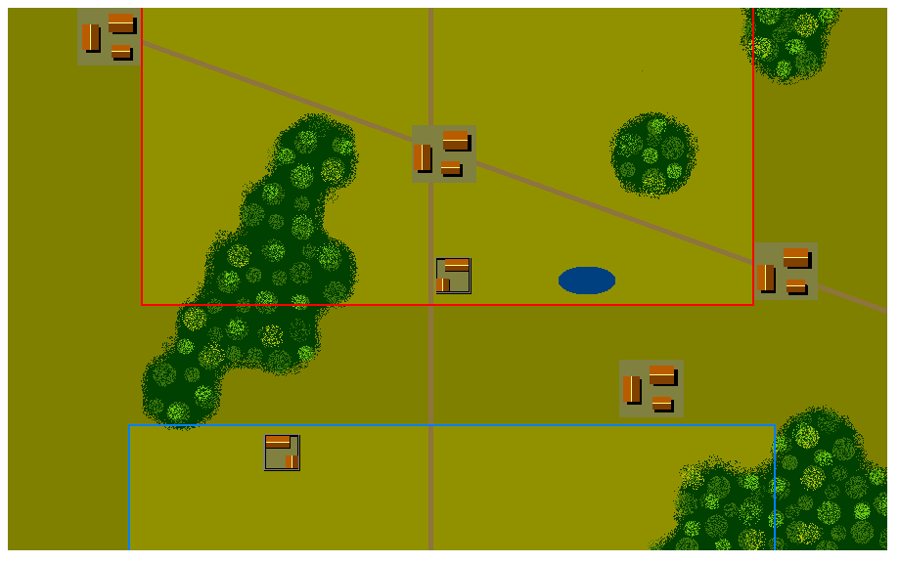
En rouge : limite de déploiement Anglais ; en bleu : limite de déploiement Français.
Un joueur remporte une victoire décisive s’il détruit ou repousse hors table toutes les unités adverses, et une victoire partielle s’il s’empare et/ou garde le contrôle du carrefour des Quatre Bras.
http://sgtligloo.free.fr/

